

Администрация муниципального района «Бабаюртовский район»

Муниципальное казённое общеобразовательное учреждение MKOV «Люксембургский Агротехнологический лицей им.М. И. Шихсаидова» 368066,РД, Бабаюртовский район, с Люксембург, ул. Батраева №82 lyuxemburgsosh(S)mail.ru , lyukse.dagestanschool.ru инн/кпп 0505002715/050501001, огрн 1040501098659, окпо 25213576, 89285008842

Приказ № 19/2

07.04.2020 г.

О переходе на обучение с помощью дистанционных технологий

В соответствии С приказом Министерства образования и науки Республики Дагестан от 06.04.2020 №924 - 05/20 «Об организации деятельности образовательных организаций в условиях режима повышенной готовности» и в целях контроля за реализацией в полном объёме образовательных программ начального общего, основного общего и среднего общего образования, с применением электронного обучения и дистанционных образовательных технологий.

ПРИКАЗЫВАЮ:

1. Заместителю директора по УМР Кадыровой Г.Я.:

* Организовать обучение по основным образовательным программам начального, общего, основного общего и среднего общего образования с помощью дистанционных технологий с 07.04.2020;
* Проинформировать обучающихся и их родителей (законных

представителей) об организации обучения с помощью дистанционных технологий и условия такого обучения всеми имеющимися средствами связи, включая родительские чаты;

* Проконтролировать внесение изменений в рабочие программы основных образовательных программ начального общего, основного общего и среднего общего образования в части закрепления обучения с помощью дистанционных технологий.

1. Назначить ответственными за организацию обучения с помощью дистанционных технологий согласно приложению.
2. Умалатовой Х.Г., разместить настоящий приказ на официальном сайте

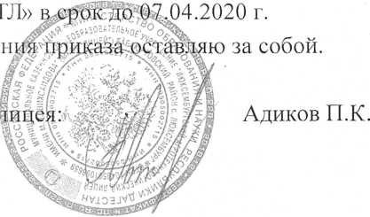

МКОУ «Люксембургский А'" 4. Контроль исполне

Директор j